Metody numeryczne
Sprawozdanie z ćwiczeń laboratoryjnych nr 14

Generowanie ciągu liczb pseudolosowych o rozkładzie jednorodnym
i trójkątnym

Jan Zajda
Informatyka Stosowana
WFiIS
Akademia Górniczo-Hutnicza w Krakowie
6 czerwca 2020

1. Wstęp teoretyczny

Do generowania ciągu liczb pseudolosowych o rozkładzie jednorodnym możemy wykorzystać liniowy generator mieszany, będący połączeniem generatora multiplikatywnego (wykorzystujemy odpowiednio pomnożone poprzednie wartości generatora) oraz addytywnego (dodajemy stałą). Jego odmiana, którą wykorzystamy prezentuje się następująco:

,

gdzie to parametry generatora. Wartość nazywamy ziarnem generatora. Odpowiedni wybór parametrów jest kluczowy dla jakości jego działania. Zazwyczaj wybieramy dużą wartość dla oraz wartość taką, aby . Uzyskane wartości często normalizujemy, aby otrzymać liczby z przedziału :

.

Generator o rozkładzie jednorodnym możemy wykorzystać do stworzenia generatora dowolnego rozkładu na przykład rozkładu trójkątnego zadanego wzorem:

.

Zmienną o takim rozkładzie uzyskujemy ze wzoru:

.

Aby sprawdzić czy uzyskany ciąg liczb spełnia założony rozkład to dzielimy przedział na
równych podprzedziałów. Następnie obliczamy liczbę elementów, które znalazły się w każdym z tych podprzedziałów i oznaczamy jako . Następnie obliczamy teoretyczne prawdopodobieństwo, że element znajdzie się w określonym przedziale korzystając z dystrybuanty:

,

.

Ostatecznie obliczamy statystykę testu ze wzoru:

.

Uzyskaną liczbę porównujemy z wartościami tablicowymi dla stopnia swobody , gdzie jest liczbą parametrów rozkładu. Jeżeli dla danego poziomu istotności zachodzi nierówność to mówimy, że hipoteza nie została odrzucona z poziomem istotności .

2. Zadanie do wykonania

2.1. Opis problemu

Za zadanie mamy stworzyć własny generator o rozkładzie jednorodym i utworzyć dzięki niemu
znormalizowanych, pseudolosowych liczb. Porównamy wyniki dla dwóch zestawów parametrów:

,
.

Następnie obliczymy wartość średnią i odchylenie standardowe dla obu wygenerowanych zestawów
i porównamy z wartościami teoretycznymi.

W dalszej części zadania, przy pomocy wcześniej stworzonego generatora (drugi zestaw parametrów) uzyskamy ciąg liczb o rozkładzie trójkątnym , a więc:

.

Dla każdego ciągu liczb utworzymy histogram gęstości rozkładu prawdopodobieństwa. Dla dwóch pierwszych ciągów wybierzemy podprzedziałów, a dla trzeciego .

Na koniec obliczymy statystykę testową i sprawdzimy na poziomie istotności hipotezę ,
że wygenerowany rozkład jest rozkładem , wobec hipotezy , że nie jest to prawda.

2.2. Wyniki

Jako wynik działania programu przedstawiono wykres przedstawiający zależność
dla znormalizowanych ciągów uzyskanych za pomocą generatora mieszanego.
Pokazano także dwa histogramy gęstości rozkładu prawdopodobieństwa:

- pierwszy dla wyników uzyskanych przy użyciu obu przypadków generatora mieszanego ( ),
- drugi dla wyników uzyskanych dla rozkładu trójkątnego ().

Dodatkowo wypisano wartości średnie, odchylenia standardowe i zbadano hipotezę .

Parametr | Wartość średnia | Odchylenie standardowe
Pierwszy generator | 0.498266 | 0.28712
Drugi generator | 0.503806 | 0.28807

Wartości teoretyczne: .
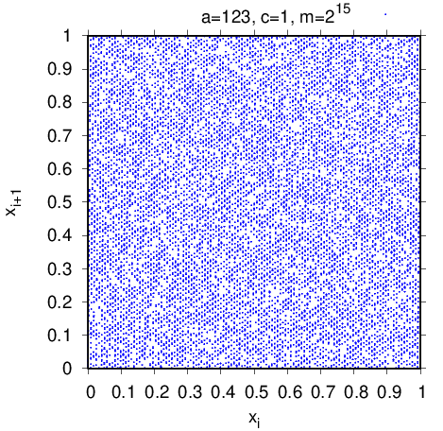

Wykres 1: Zależność dla wyników uzyskanych za pomocą pierwszego generatora mieszanego.
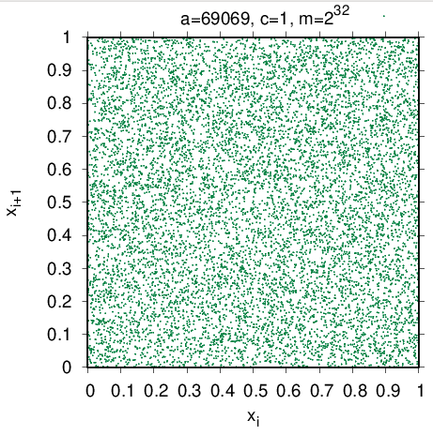

Wykres 2: Zależność dla wyników uzyskanych za pomocą drugiego generatora mieszanego.
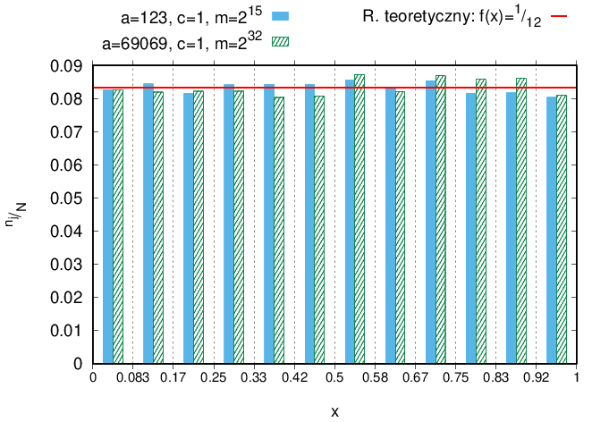
Wykres 3: Historgram gęstości prawdopodobieństwa dla dwóch generatorów mieszanych - podprzedziałów.

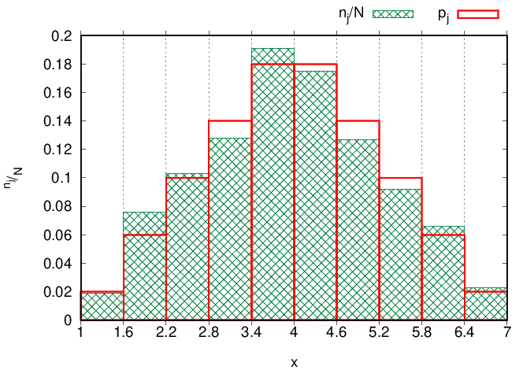
Wykres 4: Historgram gęstości prawdopodobieństwa dla rozkładu trójkątnego - podprzedziałów.
Obliczony stopień swobody: .
Dla odczytana wartość:
Obliczona wartość statystyki testowej: .

Zachodzi nierówność: hipoteza nie została odrzucona na poziomie istotności .

3. Wnioski

Na podstawie wartości uzyskanych parametrów - bardzo zbliżonych do wartości teoretycznych
dla rozkładu jednorodnego, możemy wnioskować o poprawnym działaniu obu generatorów mieszanych.
Potwierdza to też histogram, którego wartości w każdym podprzedziale są zbliżone do teoretycznej wartości gęstości rozkładu równej .

Patrząc na zależności możemy jednak zaobserwować, że lepsze wyniki daje drugi generator.
Liczby rozsiane są bardziej chaotycznie i nie da się łatwo dostrzec między nimi pewnych zależności,
w przeciwieństwie do pierwszego generatora gdzie układają się czasami w łatwo widoczne linie.
Prawdopodobnie jest to spowodowane znacząco większą wartością w drugim zestawie parametrów.

Obserwując histogram dla rozkładu trojkątnego widzimy, że wyniki w pewnym przybliżeniu pokrywają się z oczekiwaniem teoretycznym. Nadal dobrze widoczny jest spodziewany kształt trójkąta. Również statystyka testowa potwierdza hipotezę o poprawności wygenerowanego rozkładu.

